La biblioteca escolar ocupa un lugar especial y común a todos en el Centro. Los fondos del Centro se centralizan en ella y están catalogados para que puedan circular y prestarse a los lectores.
Las actividades que se organizan desde la biblioteca escolar se difunden y llegan hasta las aulas para que todos, maestros y alumnos, conozcan las novedades, el autor del mes, las noticias de prensa, el tema protagonista, la hora del cuentacuentos…
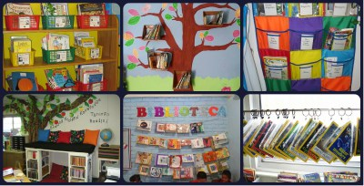
Las bibliotecas de aulas canalizan y comparten muchos propósitos de la biblioteca escolar: ellas son una herramienta perfecta para apoyar los objetivos curriculares y un espacio desde el que se motiva, invita y se proponen actividades relacionadas con la lectura, la escritura y la expresión oral.
“ Inicié lo que apenas me atrevía a llamar una biblioteca. Sobre un banco íbamos colocando los libros y periódicos que podíamos conseguir. Pocos, muy pocos, pero ya tenían su lugar especial en la clase. Me conmovía profundamente cuando uno de mis niños decía: ¿Puedo usar la biblioteca?. Y le veía revisar ávidamente el montoncito de papel impreso que era un tesoro y sobre todo un símbolo de otros tesoros lejanos y difíciles de alcanzar”. Josefina Aldecoa. Historia de una maestra
La biblioteca de aula es el espacio lector más próximo y cotidiano en el escenario de la enseñanza y el aprendizaje escolar. Su uso es diario para consultas puntuales, búsqueda de información, lecturas personales y lectura grupal. La cercanía de los recursos de la lectura satisfacen las necesidades de información, complementan y amplían la curiosidad de los alumnos sobre los temas de estudio, alientan el hábito lector y además aportan la posibilidad de innovación en las metodologías del maestro.
20 ideas para decorar, montar y preparar tu biblioteca de aula.La biblioteca escolar ocupa un lugar especial y común a todos en el Centro. Los fondos del Centro se centralizan en ella y están catalogadospara que puedan circular y prestarse a los lectores.
Las actividades que se organizan desde la biblioteca escolar se difunden y llegan hasta las aulas para que todos, maestros y alumnos, conozcan las novedades, el autor del mes, las noticias de prensa, el tema protagonista, la hora del cuentacuentos…

